本发明实施例提供了一种三维车模的生成方法、装置和车辆，所述方法应用于车辆，所述的方法包括：获取所述车辆对应的车牌信息；依据所述车牌信息，确定对应的车牌纹理贴图；依据所述车牌纹理贴图，生成具有所述车牌信息的三维车模。通过生成具有车牌信息的三维车模，使得用户在查看并使用三维车模的相关功能时，能够在三维车模和自车车辆之间产生关联感，提升了用户的使用体验。
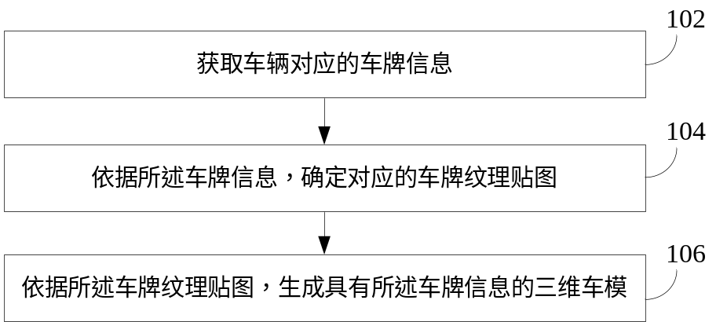
1、一种三维车模的生成方法，其特征在于，所述方法应用于车辆，所述的方法包括：
获取所述车辆对应的车牌信息；
依据所述车牌信息，确定对应的车牌纹理贴图；
依据所述车牌纹理贴图，生成具有所述车牌信息的三维车模；
所述车牌纹理贴图包括目标车牌背景纹理贴图和多个目标字符纹理贴图；
所述依据所述车牌纹理贴图，生成具有所述车牌信息的三维车模，包括：
获取预先制作的所述车辆对应的三维车模，所述三维车模包括车牌底框；
在所述车牌底框上添加显示对象，并将所述目标车牌背景纹理贴图赋予所述显示对象；
在车牌底框上添加多个子对象，并将所述多个目标字符纹理贴图赋予所述多个子对象。

2、根据权利要求1所述的方法，其特征在于，所述依据所述车牌信息，确定对应的车牌纹理贴图，包括：
依据所述车牌信息，确定车牌号码和车牌类型；
从预置的车牌类型与车牌背景纹理贴图的对应关系中，确定所述车牌类型对应的目标车牌背景纹理贴图；
对所述车牌号码进行解析，获取多个单字符；
从预置的字符与字符纹理贴图的对应关系中，分别确定每个单字符对应的目标字符纹理贴图。
3、根据权利要求1所述的方法，其特征在于，所述将所述多个目标字符纹理贴图赋予所述多个子对象，包括：
依据所述车牌信息，确定所述多个目标字符纹理贴图的顺序；
依据所述多个目标字符纹理贴图的顺序，将所述多个目标字符纹理贴图赋予所述多个子对象。
4、根据权利要求1所述的方法，其特征在于，所述将所述多个目标字符纹理贴图赋予所述多个子对象，包括：
将所述多个目标字符纹理贴图调整至与所述多个子对象的大小一致；
将调整大小后的多个目标字符纹理贴图赋予所述多个子对象。
5、根据权利要求1-4任一所述的方法，其特征在于，所述车牌底框包括前车牌底框和后车牌底框。
6、一种三维车模的生成装置，其特征在于，所述装置应用于车辆，所述的装置包括：
车牌信息获取模块，用于获取所述车辆对应的车牌信息；
纹理贴图确定模块，用于依据所述车牌信息，确定对应的车牌纹理贴图；
三维车模生成模块，用于依据所述车牌纹理贴图，生成具有所述车牌信息的三维车模。
7、根据权利要求6所述的装置，其特征在于，所述车牌纹理贴图包括目标车牌背景纹理贴图和多个目标字符纹理贴图；
所述三维车模生成模块，包括：
预制车模获取子模块，用于获取预先制作的所述车辆对应的三维车模，所述三维车模包括车牌底框；
背景纹理贴图赋予子模块，用于在所述车牌底框上添加显示对象，并将所述目标车牌背景纹理贴图赋予所述显示对象；
字符纹理贴图赋予子模块，用于在车牌底框上添加多个子对象，并将所述多个目标字符纹理贴图赋予所述多个子对象。
8、一种车辆，其特征在于，包括有存储器，以及一个或者一个以上的程序，其中一个或者一个以上程序存储于存储器中，且经配置以由一个或者一个以上处理器执行所述一个或者一个以上程序包含用于执行如方法权利要求1-6任一所述的三维车模的生成方法。
9、一种可读存储介质，其特征在于，当所述存储介质中的指令由电子设备的处理器执行时，使得电子设备能够执行如方法权利要求1-6任一所述的三维车模的生成方法。
一种三维车模的生成方法、装置和车辆
技术领域
本发明涉及汽车技术领域，特别是涉及一种三维车模的生成方法、装置和车辆。
背景技术
随着车辆行业的不断发展，车辆内部的配置也是趋于多元化；例如，中控屏幕；中控屏幕可以向用户提供影音、导航等资讯，也可以向用户展示三维车模，以告知用户当前车辆的车身状态，例如：车窗开合状态、车门开合状态等。
一般来说，在中控屏幕中展示的三维车模仅有车辆的基本框架，导致用户在查看中控屏幕的三维车模时，仅能感受到三维车模的功能，而对于三维车模和自身车辆之间无法产生关联感，导致用户在查看三维车模时没有代入感。
发明内容
本发明实施例提供一种三维车模的生成方法，以生成具有车牌信息的三维车模。
相应的，本发明实施例还提供了一种三维车模的生成装置和车辆，用以保证上述方法的实现及应用。
为了解决上述问题，本发明公开了一种三维车模的生成方法，所述方法应用于车辆，所述的方法包括：
获取所述车辆对应的车牌信息；
依据所述车牌信息，确定对应的车牌纹理贴图；
依据所述车牌纹理贴图，生成具有所述车牌信息的三维车模。
可选地，所述车牌纹理贴图包括目标车牌背景纹理贴图和多个目标字符纹理贴图；
所述依据所述车牌纹理贴图，生成具有所述车牌信息的三维车模，包括：
获取预先制作的所述车辆对应的三维车模，所述三维车模包括车牌底框；
在所述车牌底框上添加显示对象，并将所述目标车牌背景纹理贴图赋予所述显示对象；
在车牌底框上添加多个子对象，并将所述多个目标字符纹理贴图赋予所述多个子对象。
可选地，所述依据所述车牌信息，确定对应的车牌纹理贴图，包括：
依据所述车牌信息，确定车牌号码和车牌类型；
从预置的车牌类型与车牌背景纹理贴图的对应关系中，确定所述车牌类型对应的目标车牌背景纹理贴图；
对所述车牌号码进行解析，获取多个单字符；
从预置的字符与字符纹理贴图的对应关系中，分别确定每个单字符对应的目标字符纹理贴图。111
可选地，所述将所述多个目标字符纹理贴图赋予所述多个子对象，包括：
依据所述车牌信息，确定所述多个目标字符纹理贴图的顺序；
依据所述多个目标字符纹理贴图的顺序，将所述多个目标字符纹理贴图赋予所述多个子对象。
可选地，所述将所述多个目标字符纹理贴图赋予所述多个子对象，包括：
将所述多个目标字符纹理贴图调整至与所述多个子对象的大小一致；
将调整大小后的多个目标字符纹理贴图赋予所述多个子对象。
可选地，所述车牌底框包括前车牌底框和后车牌底框。
本发明实施例还提供了一种三维车模的生成装置，所述装置应用于车辆，所述的装置包括：
车牌信息获取模块，用于获取所述车辆对应的车牌信息；
纹理贴图确定模块，用于依据所述车牌信息，确定对应的车牌纹理贴图；
三维车模生成模块，用于依据所述车牌纹理贴图，生成具有所述车牌信息的三维车模。
可选地，所述车牌纹理贴图包括目标车牌背景纹理贴图和多个目标字符纹理贴图；
所述三维车模生成模块，包括：
预制车模获取子模块，用于获取预先制作的所述车辆对应的三维车模，所述三维车模包括车牌底框；
背景纹理贴图赋予子模块，用于在所述车牌底框上添加显示对象，并将所述目标车牌背景纹理贴图赋予所述显示对象；
字符纹理贴图赋予子模块，用于在车牌底框上添加多个子对象，并将所述多个目标字符纹理贴图赋予所述多个子对象。
可选地，所述纹理贴图确定模块，包括：
车牌号码和车牌类型确定子模块，用于依据所述车牌信息，确定车牌号码和车牌类型；
背景纹理贴图确定子模块，用于从预置的车牌类型与车牌背景纹理贴图的对应关系中，确定所述车牌类型对应的目标车牌背景纹理贴图；
字符解析子模块，用于对所述车牌号码进行解析，获取多个单字符；
字符纹理贴图确定子模块，用于从预置的字符与字符纹理贴图的对应关系中，分别确定每个单字符对应的目标字符纹理贴图。
可选地，所述字符纹理贴图赋予子模块，用于依据所述车牌信息，确定所述多个目标字符纹理贴图的顺序；依据所述多个目标字符纹理贴图的顺序，将所述多个目标字符纹理贴图赋予所述多个子对象。
可选地，所述字符纹理贴图赋予子模块，用于将所述多个目标字符纹理贴图调整至与所述多个子对象的大小一致；将调整大小后的多个目标字符纹理贴图赋予所述多个子对象。
可选地，所述车牌底框包括前车牌底框和后车牌底框。
本发明实施例还提供了一种车辆，包括有存储器，以及一个或者一个以上的程序，其中一个或者一个以上程序存储于存储器中，且经配置以由一个或者一个以上处理器执行所述一个或者一个以上程序包含用于执行如本发明实施例任一所述的三维车模的生成方法。
本发明实施例还提供了一种可读存储介质，当所述存储介质中的指令由电子设备的处理器执行时，使得电子设备能够执行如本发明实施例任一所述的三维车模的生成方法。
与现有技术相比，本发明实施例包括以下优点：
在本发明实施例中，先获取所述车辆对应的车牌信息；然后依据所述车牌信息，确定对应的车牌纹理贴图；再依据所述车牌纹理贴图，生成具有所述车牌信息的三维车模。通过生成具有车牌信息的三维车模，使得用户在查看并使用三维车模的相关功能时，能够在三维车模和自车车辆之间产生关联感，提升了用户的使用体验。
附图说明
图1是本发明的一种三维车模的生成方法实施例的步骤流程图；
图2是本发明的一种三维车模的生成方法可选实施例的步骤流程图；
图3是本发明的一种三维车模的生成装置实施例的结构框图；
图4是本发明的一种三维车模的生成装置可选实施例的结构框图。
具体实施方式
为使本发明的上述目的、特征和优点能够更加明显易懂，下面结合附图和具体实施方式对本发明作进一步详细的说明。
随着车辆行业的不断发展，车辆内部的配置也是趋于多元化。现有的中控屏幕不仅可以向用户提供影音、导航等咨询，还可以向用户展示自车车辆的三维车模，用户可以根据所展示的三维车模，知晓车身的当前状态例如：车窗开合状态、车门开合状态、引擎盖开合状态、后备箱开合状态等。当然，该三维车模还可以在移动终端的APP（Application，应用程序）中显示，当用户离开车辆时，也可以基于APP中的三维车模知晓车身的当前状态。
现有技术中，中控屏幕或APP中展示的三维车模仅有车辆的基本框架，导致用户在查看三维车模时，仅能感受到三维车模的功能，而无法对三维车模和自车车辆之间产生关联感。
因此，在本发明实施例中，在生成三维车模时，将自车的车牌信息添加至三维车模中，使得用户在查看三维车模时，能够在三维车模与自身车辆之间产生关联感。
参照图1，示出了本发明的一种三维车模的生成方法实施例的步骤流程图，所述方法可以应用于车辆，具体可以包括如下步骤：
步骤102、获取车辆对应的车牌信息。
为了生成具有车牌信息的三维车模，可以先获取用户车辆对应的车牌信息；所述车牌信息可以由所述车辆的中控系统从云端服务器获取。所述车牌信息可以是在针对所述车辆进行车辆上牌手续时，自动录入并保存在云端服务器中的，本发明实施例对此不做限制。
步骤104、依据所述车牌信息，确定对应的车牌纹理贴图。
纹理贴图也称作纹理，是表示物体表面的一幅或几幅二维图形，绘制纹理贴图是计算机图形系统中一种常见的渲染方法。当把纹理按照特定的方式映射到物体表面上的时候，能使物体看上去更加真实。在理解纹理映射时，可以将纹理看作应用在物体表面的像素颜色。在真实世界中，纹理可以表示一个对象的颜色、图案以及触觉特征，而在计算机图形处理中，纹理只表示对象表面的图案，它不能改变对象的几何形式。更进一步的说，它只是一种高强度的计算行为。
在本申请实施例中，在获取到所述车辆对应的车牌信息后，可以根据车牌信息，确定对应的车牌纹理贴图。
作为一示例，可以预先针对车牌生成对应的车牌纹理贴图库，当需要确定车牌信息对应的车牌纹理贴图时，可以基于车牌信息从车牌纹理贴图库中获取。
由于车牌包括车牌的背景以及上面的字符，因此，车牌纹理贴图库可以是预先针对各种车牌背景，和可能组成车牌的字符生成的。
步骤106、依据所述车牌纹理贴图，生成具有所述车牌信息的三维车模。
在确定车牌纹理贴图后，可以将车牌纹理贴图添加至预先制作的三维车模中，从而生成具有所述车牌信息的三维车模中；预先制作的三维车模可以是针对所述车辆通过模型制作软件生成，例如：3D Studio Max等，本发明实施例对此不做限制。
当模型制作软件生成预先制作的三维车模后，可以输入进所述车辆的中控系统；当中控系统接收到车牌信息后，可以基于车牌信息确定车牌纹理贴图，并基于车牌纹理贴图和预先制作的三维车模，生成具有车牌信息的三维车模。
综上，本发明实施例中，通过先获取所述车辆对应的车牌信息；然后依据所述车牌信息，确定对应的车牌纹理贴图；再依据所述车牌纹理贴图，生成具有所述车牌信息的三维车模。通过生成具有车牌信息的三维车模，使得用户在查看并使用三维车模的相关功能时，能够在三维车模和自车车辆之间产生关联感，提升了用户的使用体验。
参照图2，示出了本发明的一种三维车模的生成方法可选实施例的步骤流程图，所述方法可以应用于车辆，具体可以包括如下步骤：
步骤202、获取车辆对应的车牌信息。
本步骤202与上述步骤102类似，在此不再赘述。
步骤204、依据所述车牌信息，确定车牌号码和车牌类型。
车牌是由车牌上的多个字符和车牌的背景组成，车牌上的多个字符可以组成车牌的车牌号码例如“沪A******”。而车牌的背景根据不同的车牌类型，对应于不同的颜色，例如：新能源类型的车牌背景是绿色的。
因此，为了使得所生成的具有车牌信息的三维车模中的车牌，与自车车辆的车牌一致，可以先根据车牌信息确定车牌号码和车牌类型，以确定车牌上的多个字符以及车牌的背景的颜色。
步骤206、从预置的车牌类型与车牌背景纹理贴图的对应关系中，确定所述车牌类型对应的目标车牌背景纹理贴图。
在本发明一实施例中，所述车牌纹理贴图包括目标车牌背景纹理贴图和多个目标字符纹理贴图。
在确定所述车辆的车牌信息对应的车牌号码和车牌类型后，可以根据车牌号码确定多个目标字符纹理贴图，以及根据车牌类型确定目标车牌背景纹理贴图。
作为一示例，可以预先确定多种不同车牌类型的车牌背景纹理贴图，例如：可以先拍摄多种不同车牌类型的车牌，然后去除上面的字符，仅保留空白的车牌，然后将空白的车牌渲染成贴图对象，再根据贴图对象生成对应的车牌背景纹理贴图。
作为一示例，可以采用Canvas2D对空白的车牌进行Off-Screen绘制，得到贴图对象，然后再根据得到的贴图对生成对应的车牌背景纹理贴图。
当根据多种不同类型的车牌得到对应的车牌背景纹理贴图后，可以建立车牌类型与车牌纹理贴图之间的对应关系。
当需要确定所述车辆的车牌背景纹理贴图时，可以通过查找所述车牌类型与车牌纹理贴图之间的对应关系，确定与所述车辆的车牌类型对应的车牌纹理贴图，并将其作为目标车牌纹理贴图。
步骤208、对所述车牌号码进行解析，获取多个单字符。
步骤210、从预置的字符与字符纹理贴图的对应关系中，分别确定每个单字符对应的目标字符纹理贴图。
车牌号码是由地理位置标识、数字和字母组成，因此，可以先针对车牌号码进行逻辑解析，以获得多个单字符，例如：车牌号码为“沪A12345B”，则车牌前部分可以解析成地理位置标示“沪”和“A”，车牌后部分可以解析成数字和字母“1”、“2”、“3”、“4”、“5”、“B”，从而得到“沪”、“A” “1”、“2”、“3”、“4”、“5”和“B”这八个单字符。
解析得到多个单字符后，可以通过查找预置的字符与字符纹理贴图的对应关系，分别确定每个单字符对应的目标字符纹理贴图。
作为一示例，预置的字符与字符纹理贴图的对应关系中的字符纹理贴图可以通过如下方式生成：
先确定地理位置标识对应的字符，例如：北京对应于“京”，广东对应于“粤”，湖南对应于“湘”等。
然后分别将地理位置标识对应的字符渲染成贴图对象，再根据贴图对象生成对应的字符纹理贴图。
车牌号码中的数字可以包括0-9的整数，字母可以包括A-Z，因此，也可以分别将数字0-9和字母A-Z渲染成贴图对象，再根据贴图对象生成对应的字符纹理贴图。
在生成地理位置标识对应字符的字符纹理贴图，以及0-9和A-Z对应的字符纹理贴图后，可以建立字符与字符纹理贴图之间的对应关系，使得在需要确定车牌号码的多个单字符对应的字符纹理贴图时，能够通过查找字符与字符纹理贴图之间的对应关系，确定对应的多个目标字符纹理贴图。
步骤212、获取预先制作的所述车辆对应的三维车模，所述三维车模包括车牌底框。
由于三维的模型制作软件所需要的运行内存较大，若在车辆的中控信息同中嵌入模型制作软件显示还需要额外开发可以应用于车辆的中控系统的软件，因此，为了减少开发资源的投入，可以预先在计算机中的模型制作软件中根据车辆的实际参数生成所述车辆的三维模型，所述三维模型中包括有用于添加车牌信息的车牌底框。
作为一示例，所述车牌底框包括前车牌底框和后车牌底框。
真实的车辆在车头和车尾处分别具有一车牌，因此，为了更真实的建立三维车模与自车车辆之间的关联感，在预先制作三维车模时，可以在车头和车尾处均制作一车牌底框。
步骤214、在所述车牌底框上添加显示对象，并将所述目标车牌背景纹理贴图赋予所述显示对象。
在获取到预先制作的三维车模后，可以在车牌底框上添加显示对象，然后可以将所述车牌信息对应的目标车牌背景纹理贴图赋予该显示对象，使得三维车模中的车牌底框的背景颜色与自车车辆真实车牌的背景颜色一致。
作为一示例，可以分别在前车牌底框和后车牌底框上添加显示对象，并将目标车牌背景纹理贴图分别赋予前后车牌底框上添加得显示对象。
步骤216、在车牌底框上添加多个子对象，并将所述多个目标字符纹理贴图赋予所述多个子对象。
将目标车牌背景纹理贴图赋予所述显示对象后，可以在车牌底框上添加多个子对象，例如，在车牌底框上添加8个子对象，每个子对象可以添加一个单字符。
在车牌底框上添加多个子对象后，可以将在先确定的多个目标字符纹理贴图分别赋予多个子对象。
由于车牌号码的多个单字符是具有一定的顺序的，因此，在将所述多个目标字符纹理贴图赋予所述多个子对象时，还可以包括如下步骤：
依据所述车牌信息，确定所述多个目标字符纹理贴图的顺序；
依据所述多个目标字符纹理贴图的顺序，将所述多个目标字符纹理贴图赋予所述多个子对象。
先根据车牌信息，确定在先确定的多个单字符的顺序，进而根据多个单字符的顺序确定多个单字符对应的目标字符纹理贴图的顺序；然后按照该顺序，依次将目标字符纹理贴图赋予给子对象，保证所生成的具有车牌信息的三维车模中的车牌号码的顺序，与自车车辆的真实车牌号码的顺序一致，给以用户更真实的使用体验。
在本发明一实施例中，在将所述多个目标字符纹理贴图赋予所述多个子对象时，还可以包括如下步骤：
将所述多个目标字符纹理贴图调整至与所述多个子对象的大小一致；
将调整大小后的多个目标字符纹理贴图赋予所述多个子对象。
为了保证目标字符纹理贴图赋予给子对象后，不会超出子对象的边界而影响到用户的体验，可以获取子对象的大小，并基于子对象的大小，将目标字符纹理贴图调整至与子对象的大小一致；然后再将调整后的目标字符纹理贴图赋予子对象，以生成具有车牌信息的三维车模。
综上，本发明实施例中，通过生成车牌背景纹理贴图和车牌号码的字符纹理贴图来生成具有车牌信息的三维车模，使得所生成的三维车模与自车车辆之间的关联感更强，进一步提高了用户的使用体验。
此外，基于车牌号码的顺序以及车牌号码的大小生成具有车牌信息的三维车模，保证了三维车模中的车牌与自车车辆的车牌一致性。
需要说明的是，对于方法实施例，为了简单描述，故将其都表述为一系列的动作组合，但是本领域技术人员应该知悉，本发明实施例并不受所描述的动作顺序的限制，因为依据本发明实施例，某些步骤可以采用其他顺序或者同时进行。其次，本领域技术人员也应该知悉，说明书中所描述的实施例均属于优选实施例，所涉及的动作并不一定是本发明实施例所必须的。
参照图3，示出了本发明一种三维车模的生成装置实施例的结构框图，所述装置可以应用于车辆，具体可以包括如下模块：
车牌信息获取模块302，用于获取所述车辆对应的车牌信息；
纹理贴图确定模块304，用于依据所述车牌信息，确定对应的车牌纹理贴图；
三维车模生成模块306，用于依据所述车牌纹理贴图，生成具有所述车牌信息的三维车模。
参考图4，示出了本发明一种三维车模的生成装置可选实施例的结构框图，所述装置可以应用于车辆，具体可以包括如下模块：
本发明的一个可选实施例中，所述车牌纹理贴图包括目标车牌背景纹理贴图和多个目标字符纹理贴图；
所述三维车模生成模块306，包括：
预制车模获取子模块3062，用于获取预先制作的所述车辆对应的三维车模，所述三维车模包括车牌底框；
背景纹理贴图赋予子模块3064，用于在所述车牌底框上添加显示对象，并将所述目标车牌背景纹理贴图赋予所述显示对象；
字符纹理贴图赋予子模块3066，用于在车牌底框上添加多个子对象，并将所述多个目标字符纹理贴图赋予所述多个子对象。
本发明的一个可选实施例中，所述纹理贴图确定模块304，包括：
车牌号码和车牌类型确定子模块3042，用于依据所述车牌信息，确定车牌号码和车牌类型；
背景纹理贴图确定子模块3044，用于从预置的车牌类型与车牌背景纹理贴图的对应关系中，确定所述车牌类型对应的目标车牌背景纹理贴图；
字符解析子模块3046，用于对所述车牌号码进行解析，获取多个单字符；
字符纹理贴图确定子模块3048，用于从预置的字符与字符纹理贴图的对应关系中，分别确定每个单字符对应的目标字符纹理贴图。
本发明的一个可选实施例中，所述字符纹理贴图赋予子模块3048，用于依据所述车牌信息，确定所述多个目标字符纹理贴图的顺序；依据所述多个目标字符纹理贴图的顺序，将所述多个目标字符纹理贴图赋予所述多个子对象。
本发明的一个可选实施例中，所述字符纹理贴图赋予子模块3048，用于将所述多个目标字符纹理贴图调整至与所述多个子对象的大小一致；将调整大小后的多个目标字符纹理贴图赋予所述多个子对象。
本发明的一个可选实施例中，所述车牌底框包括前车牌底框和后车牌底框。
综上，在本发明实施例中，通过先获取所述车辆对应的车牌信息；然后依据所述车牌信息，确定对应的车牌纹理贴图；再依据所述车牌纹理贴图，生成具有所述车牌信息的三维车模。通过生成具有车牌信息的三维车模，使得用户在查看并使用三维车模的相关功能时，能够在三维车模和自车车辆之间产生关联感，提升了用户的使用体验。
对于装置实施例而言，由于其与方法实施例基本相似，所以描述的比较简单，相关之处参见方法实施例的部分说明即可。
本发明实施例还提供了一种车辆，包括有存储器，以及一个或者一个以上的程序，其中一个或者一个以上程序存储于存储器中，且经配置以由一个或者一个以上处理器执行所述一个或者一个以上程序包含用于执行如本发明实施例任一所述的三维车模的生成方法。
本发明实施例还提供了一种可读存储介质，当所述存储介质中的指令由电子设备的处理器执行时，使得电子设备能够执行如本发明实施例任一所述的三维车模的生成方法。
本说明书中的各个实施例均采用递进的方式描述，每个实施例重点说明的都是与其他实施例的不同之处，各个实施例之间相同相似的部分互相参见即可。
本领域内的技术人员应明白，本发明实施例的实施例可提供为方法、装置、或计算机程序产品。因此，本发明实施例可采用完全硬件实施例、完全软件实施例、或结合软件和硬件方面的实施例的形式。而且，本发明实施例可采用在一个或多个其中包含有计算机可用程序代码的计算机可用存储介质(包括但不限于磁盘存储器、CD-ROM、光学存储器等)上实施的计算机程序产品的形式。
本发明实施例是参照根据本发明实施例的方法、终端设备(系统)、和计算机程序产品的流程图和／或方框图来描述的。应理解可由计算机程序指令实现流程图和／或方框图中的每一流程和／或方框、以及流程图和／或方框图中的流程和／或方框的结合。可提供这些计算机程序指令到通用计算机、专用计算机、嵌入式处理机或其他可编程数据处理终端设备的处理器以产生一个机器，使得通过计算机或其他可编程数据处理终端设备的处理器执行的指令产生用于实现在流程图一个流程或多个流程和／或方框图一个方框或多个方框中指定的功能的装置。
这些计算机程序指令也可存储在能引导计算机或其他可编程数据处理终端设备以特定方式工作的计算机可读存储器中，使得存储在该计算机可读存储器中的指令产生包括指令装置的制造品，该指令装置实现在流程图一个流程或多个流程和／或方框图一个方框或多个方框中指定的功能。
这些计算机程序指令也可装载到计算机或其他可编程数据处理终端设备上，使得在计算机或其他可编程终端设备上执行一系列操作步骤以产生计算机实现的处理，从而在计算机或其他可编程终端设备上执行的指令提供用于实现在流程图一个流程或多个流程和／或方框图一个方框或多个方框中指定的功能的步骤。
尽管已描述了本发明实施例的优选实施例，但本领域内的技术人员一旦得知了基本创造性概念，则可对这些实施例做出另外的变更和修改。所以，所附权利要求意欲解释为包括优选实施例以及落入本发明实施例范围的所有变更和修改。
最后，还需要说明的是，在本文中，诸如第一和第二等之类的关系术语仅仅用来将一个实体或者操作与另一个实体或操作区分开来，而不一定要求或者暗示这些实体或操作之间存在任何这种实际的关系或者顺序。而且，术语“包括”、“包含”或者其任何其他变体意在涵盖非排他性的包含，从而使得包括一系列要素的过程、方法、物品或者终端设备不仅包括那些要素，而且还包括没有明确列出的其他要素，或者是还包括为这种过程、方法、物品或者终端设备所固有的要素。在没有更多限制的情况下，由语句“包括一个……”限定的要素，并不排除在包括所述要素的过程、方法、物品或者终端设备中还存在另外的相同要素。
以上对本发明所提供的一种三维车模的生成方法、装置和车辆，进行了详细介绍，本文中应用了具体个例对本发明的原理及实施方式进行了阐述，以上实施例的说明只是用于帮助理解本发明的方法及其核心思想；同时，对于本领域的一般技术人员，依据本发明的思想，在具体实施方式及应用范围上均会有改变之处，综上所述，本说明书内容不应理解为对本发明的限制。
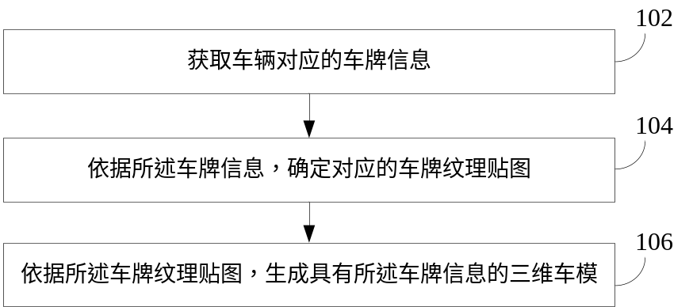
图1
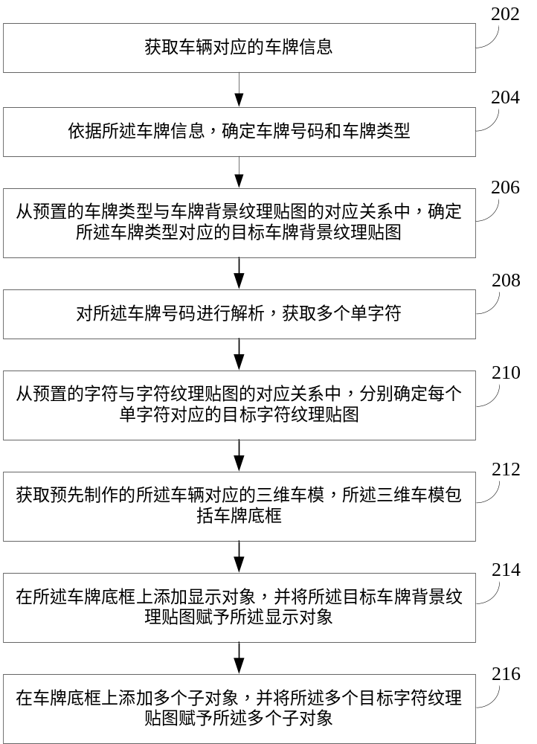
图2
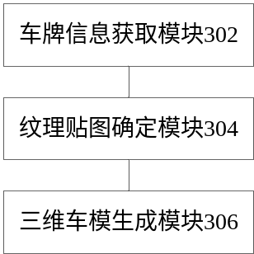
图3
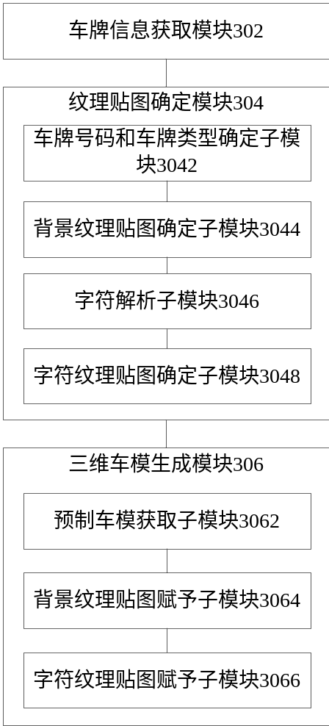
图4

